ПОБЕДИТЕЛЬ
регионального конкурса профессионального мастерства
«Педагог-психолог – 2018»

Черемухина юлия викторовна
Стаж деятельности в должности педагога-психолога: 3 года 10 месяцев
Место работы: БУ ВО «Областной центр психолого-педагогической, медицинской и социальной помощи»

ЛАУРЕАТЫ
регионального конкурса профессионального мастерства
«Педагог-психолог – 2018»

Бехтер Ольга Александровна
Стаж деятельности в должности педагога-психолога: 11 лет
Место работы: МБДОУ «Детский сад общеразвивающего вида №5 «Теремок»,
г. Никольск

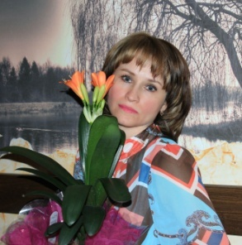

Илатовская Лариса Анатольевна
Стаж деятельности в должности педагога-психолога: 17 лет
Место работы: БУ ВО «Великоустюгский центр ППМСП»

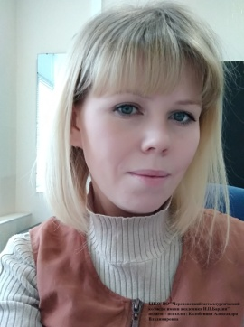
Колобенина Александра Владимировна
Стаж деятельности в должности педагога-психолога: 9 лет
Место работы: педагог-психолог, БПОУ ВО «Череповецкий металлургический колледж имени академика И.П. Бардина»

Кузнецова Юлия Александровна
Стаж деятельности в должности педагога-психолога: 3 года 6 месяцев
Место работы: МБДОУ «Детский сад № 114» г. Череповца

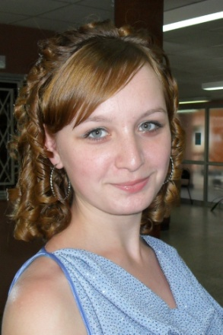кузнецова юлия васильевна
Стаж деятельности в должности педагога-психолога: 7 лет
Место работы: БОУ «Кирилловская средняя школа имени Героя Советского Союза А.Г.Обухова»

Малкова Анна николаевна
Стаж деятельности в должности педагога-психолога: 4 года 8 месяцев
Должность и место работы: МОУ «Начальная общеобразовательная школа № 10» г. Вологды

Селивановская Нина Александровна
Стаж деятельности в должности педагога-психолога: 10 лет
Место работы: педагог-психолог, учитель по АООП БОУ НМР ВО «Городищенская СОШ»

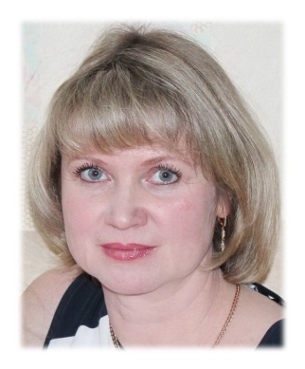
Соболева марина Владимировна
Стаж деятельности в должности педагога-психолога: 9 лет
Должность и место работы: МБДОУ ВМР «Огарковский детский сад общеразвивающего вида»

Хамонкова Елизавета Сергеевна
Стаж деятельности в должности педагога-психолога: 2 года 5 месяцев
Место работы: МБОУ «Гимназия №8» г. Череповца

